Europa 8 Naciones

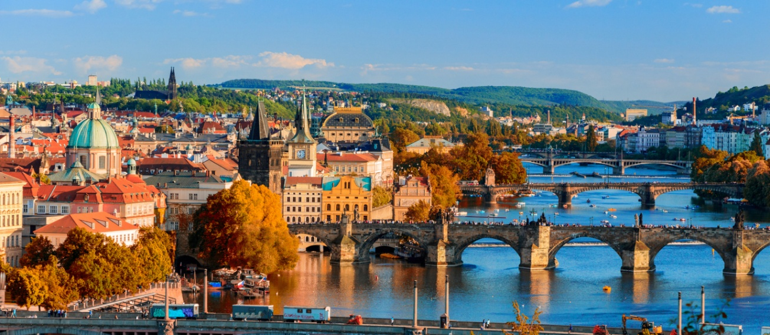

Vigencia:
17 Marzo 2026 – 16 Febrero 2027
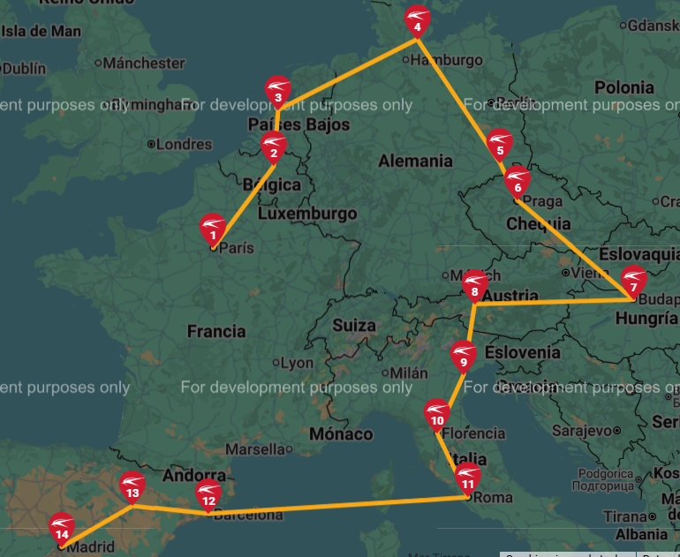
Sitios a visitar
- Paris
- Bruselas
- Amsterdam
- Berlin
- Dresde
- Praga
- Budapest
- Viena
- Venecia
- Florencia
- Roma
- Barcelona
- Zaragoza
- Madrid

Día 1º (Martes) AMERICA-PARIS
Salida en vuelo intercontinental hacia Paris. Noche a bordo.

Día 2º (Miércoles) PARIS
Llegada al aeropuerto internacional de Paris (Orly o Charles de Gaulle). Asistencia y traslado al hotel. Alojamiento. Posibilidad de realizar opcionalmente una visita de París iluminado y un romántico paseo en crucero por el río Sena.

Día 3º (Jueves) PARIS
Alojamiento y desayuno. Por la mañana visita panorámica de la Ciudad Luz para conocer sus lugares más emblemáticos como la Place de la Concorde, Arco del Triunfo, Campos Elíseos, Isla de la Ciudad con la imponente Iglesia de Notre Dame, Palacio Nacional de los Inválidos donde se encuentra la tumba de Napoleón, con breve parada en los Campos de Marte para fotografiar la Torre Eiffel. Por la tarde recomendamos realizar una excursión opcional al magnífico Palacio de Versalles, declarado Patrimonio de la Humanidad, para conocer su imponente arquitectura y sus bellos jardines.

Día 4º (Viernes) PARIS
Alojamiento y desayuno. Día libre para actividades personales. Por la mañana, recomendamos realizar alguna excursión opcional, como la visita al barrio de Montmartre o al Barrio Latino. (En caso de no poder realizar las excursiones opcionales mencionadas, se ofrecerán alternativas durante el transcurso del tour).

Día 5º (Sábado) PARIS-BRUJAS-BRUSELAS
Desayuno y salida hacia Bélgica para llegar a la bella y romántica ciudad de Brujas. Breve parada para pasear por el casco antiguo y conocer sus bellos canales. Continuación hacia la capital Bruselas. Posibilidad de realizar opcionalmente una visita para conocer algunos de los monumentos más representativos como el Atomium, la Grand Place, Maneken Pis. Alojamiento.

Día 6º (Domingo) BRUSELAS-ROTERDAM-LA HAYA-AMSTERDAM
Desayuno y salida hacia Roterdam, segunda ciudad en importancia de Holanda. Breve recorrido panorámico y continuación hacia La Haya, capital administrativa, con breve parada para conocer los edificios que contienen los distintos organismos del gobierno holandés. Continuación hasta Ámsterdam. Alojamiento

Día 7º (Lunes) AMSTERDAM
Alojamiento y desayuno. Por la mañana visita panorámica de la ciudad para conocer sus rincones más pintorescos, la Plaza Dam, el Río Amstel, el tradicional Mercado de las Flores, la Estación Central, el Puerto y la Plaza de los Museos. También conoceremos la exclusiva labor en la talla de diamantes en la fábrica Coster. Tarde libre. Excursión opcional a los típicos pueblos pesqueros de Marken y Volendam, o dar un paseo en barco por sus canales contemplando la belleza de la arquitectura de sus edificios ribereños. (El recorrido podrá ser modificado dependiendo de las Normativas Municipales)

Día 8º (Martes) AMSTERDAM-BERLIN
Desayuno y salida por la autopista para adentrarnos en Alemania, y llegar a su capital, la monumental ciudad de Berlín, ciudad símbolo de la reunificación alemana que aún conserva signos de su reciente pasado de postguerra, y que se ha convertido en un importante centro cosmopolita que marca tendencias. Alojamiento.

Día 9º (Miércoles) BERLIN
Alojamiento y desayuno. Por la mañana visita panorámica de la ciudad para familiarizarse con los principales monumentos, recorriendo los lugares más importantes de esta ciudad hasta hace poco dividida, y símbolo de la reunificación: Puerta de Brandeburgo, el Parlamento ó Reichstag, Potsdamer Platz, Alexanderplatz, avenida Kurfurstendamn...y los restos del muro que dividía la ciudad hasta 1989. Tarde libre en la que se podrá realizar una excursión opcional al campo de concentración de Sachsenhausen.

Día 10º (Jueves) BERLIN-DRESDEN-PRAGA
Desayuno y salida hacia la región de Sajonia para llegar a su antigua capital, Dresden, a orillas del Río Elba, capital cultural germánica, que fue reconstruida tras los bombardeos de la II Guerra Mundial. Tiempo libre. Podrá disfrutar de una visita opcional, a su monumental casco histórico. Continuación hacia la República Checa para llegar a la ciudad de Praga. Visita panorámica recorriendo la Plaza Vieja con su Ayuntamiento y el famoso Reloj Astronómico que data de 1410, cuyas figuras se mueven cada vez que da la hora, Iglesia del Tyn, Iglesia de San Nicolas, Torre de la Pólvora, Plaza de Wenceslao, Teatro Estatal. Alojamiento. (Por circunstancias de fuerza mayor, la Visita Panorámica podría realizarse el viernes).

Día 11º (Viernes) PRAGA
Alojamiento y desayuno. Dia libre a su disposición para disfrutar de la ciudad o realizar algunas de las visitas opcionales que se le ofrecerán, como la Colina del Castillo, para visitar el interior de la Catedral de San Vito, la calle dorada, Palacio Imperial, visitaremos la Iglesia de Santa Maria de la Victoria, conocida como la icónica Iglesia del Niño Jesús de Praga, para finalizar en el Puente de Carlos.

Día 12º (Sábado) PRAGA-BRATISLAVA-BUDAPEST
Desayuno. Salida via Brno hacia Bratislava, capital de Eslovaquia. Breve parada para pasear por sus pequeñas calles, descubrir sus famosas escultoras populares, iglesia de San Martin y Puerta de San Miguel. Continuación del viaje para entrar en Hungría y llegar a la capital, Budapest. Alojamiento. Tiempo libre y posibilidad de realizar una excursión opcional de Budapest iluminado, desde la colina de San Gerardo y un crucero por el Danubio.

Día 13º (Domingo) BUDAPEST
Alojamiento y desayuno. Visita panorámica de esta singular ciudad, fruto de la unión en 1873 de las antiguas Buda y Pest, conocida también como la Perla del Danubio, que se divide en dos zonas. Buda, donde se encuentra la colina del Castillo con el Palacio Real, la Iglesia de Matías y el Bastión de los Pescadores y Pest, zona moderna comercial en la llanura a orillas del río Danubio con el Parlamento, Basílica de San Esteban, Plaza de los Héroes… Por la noche se ofrecerá opcionalmente, una cena folclórica húngara, donde degustará la gastronomía del país, disfrutando a su vez de los típicos bailes folclóricos húngaros y zíngaros.

Día 14º (Lunes) BUDAPEST-VIENA
Desayuno. Salida hacia la frontera austriaca para llegar a Viena. Visita de la antigua capital del imperio Austro-Húngaro paseando por la zona imperial Hofburg, Plaza de los Héroes, Catedral. Recorrido panorámico por la RingStrasse con los monumentos clásicos austriacos como la Opera, el Parlamento y Ayuntamiento hasta llegar al río Danubio, ONU, etc. Haremos una parada en el Palacio del Belvedere, donde tendrán una hermosa vista de sus jardines. Finalizaremos nuestra visita en la zona de la Opera. Alojamiento. Posibilidad de asistir, opcionalmente a un concierto de valses en un palacio vienés y escuchar obras de Strauss y Mozart.

Día 15º (Martes) VIENA
Alojamiento y desayuno. Día libre a su disposición para seguir disfrutando de esta maravillosa ciudad, paseando por el casco histórico y sus elegantes avenidas.

Día 16º (Miércoles) VIENA-VENECIA
Desayuno. Salida via Graz, Klagenfurt y Villach a través de impresionantes paisajes alpinos para cruzar posteriormente la frontera italiana que nos llevará hasta el Golfo de Venecia. Llegada y alojamiento.

Día 17º (Jueves) VENECIA-FLORENCIA (256 kms)[26 de marzo de 2026]
Desayuno. Salida hacia el Tronchetto para embarcar hacia la Plaza de San Marcos, donde comenzaremos nuestra visita panorámica a pie, de esta singular ciudad construida sobre 118 islas con románticos puentes y canales, admirando la magnífica fachada de la Basílica de San Marcos, su Campanario, Palacio Ducal, el famoso Puente de los Suspiros... Tiempo libre. Posibilidad de realizar un paseo opcional en Góndola por los canales y una exclusiva navegación por la Laguna Veneciana. Continuación hacia Florencia, capital de la Toscana y cuna del Renacimiento. Alojamiento.

Día 18º (Viernes) FLORENCIA-ROMA
Desayuno. Visita panorámica a pie de esta ciudad rebosante de Arte, Historia y Cultura, por donde pasaron Miguel Angel o Dante Alighieri. Conoceremos sus importantes joyas arquitectónicas: la Catedral de Santa María dei Fiori, con su bello Campanile y el Baptisterio con las famosas puertas del Paraíso de Ghiberti, la Plaza de la Signoría, Ponte Vecchio… Posteriormente salida hacia Roma. Alojamiento.

Día 19º (Sábado) ROMA
Alojamiento y desayuno. Visita panorámica de la Ciudad Imperial: Piazza Venezia, Foros Imperiales, Coliseo, Arco de Constantino, Circo Máximo y la imponente Plaza de San Pedro en el Vaticano. Posibilidad de visitar opcionalmente los famosos Museos Vaticanos y la Capilla Sixtina, con los impresionantes frescos de Miguel Ángel, utilizando nuestras reservas exclusivas, que le evitarán largas esperas en el ingreso. Por la tarde, podrá realizar una visita opcional para conocer la Roma Barroca, con sus famosas fuentes, plazas y palacios papales, desde los cuales se gobernaron los Estados Pontificios.

Día 20º (Domingo) ROMA
Alojamiento y desayuno. Día libre para actividades personales, en el que recomendamos efectuar, opcionalmente, algunas excursiones: visita al interior del Coliseo con paseo por el Foro Romano, o la excursión a Nápoles, con breve recorrido panorámico. Capri, mítica isla que cautivó a los Emperadores Romanos, por sus bellezas naturales (de Abril a Octubre) o Pompeya, antigua ciudad romana sepultada por las cenizas del volcán Vesubio en el año 79, para conocer los mejores restos arqueológicos (de Noviembre a Marzo).

Día 21º (Lunes) ROMA-PISA-COSTA AZUL
Desayuno y salida hacia Pisa con tiempo para conocer la Plaza de los Milagros, donde podremos contemplar el conjunto monumental compuesto por la Catedral, Baptisterio y el Campanile, la famosa Torre Inclinada. Continuación por la incomparable autopista de las flores hacia la Costa Azul. Alojamiento en su capital, Niza, o en sus proximidades. Posibilidad de participar en una excursión opcional para conocer el Principado de Mónaco visitando la parte histórica así como la colina de Montecarlo donde se encuentra su famoso casino.

Día 22º (Martes) COSTA AZUL -BARCELONA
Desayuno. Salida bordeando la Costa Azul y atravesando la región de la Provenza Francesa llegaremos, cruzando la frontera española, a la ciudad de Barcelona. Breve recorrido panorámico a través de sus famosas Avenidas, para admirar el contraste entre la parte medieval y el modernismo catalán, conociendo sus edificios más representativos, Casas Batlló, Amatller, Morera, Milá, Sagrada Familia… Alojamiento

Día 23º (Miércoles) BARCELONA-ZARAGOZA-MADRID
Desayuno. Salida hacia Zaragoza. Breve parada para conocer la Catedral-Basílica de Nuestra Señora del Pilar, Patrona de la Hispanidad. Posteriormente continuación a Madrid. Alojamiento.

Día 24º (Jueves) MADRID
Alojamiento y desayuno. Por la mañana, visita panorámica de la ciudad con amplio recorrido a través de sus más importantes avenidas, plazas y edificios. Resto del día libre para compras o actividades personales. Recomendamos una excursión opcional a la monumental ciudad de Toledo.

Día 25º (Viernes) MADRID
Desayuno y fin de nuestros servicios. Posibilidad de ampliar su estancia en España o participar en un circuito por Andalucía o Portugal.
Categoría | Hotel | Ciudad | País
Única | Novotel Suites Paris Montreuil | Paris | Francia
Única | Thon Brussels Airport Hotel | Bruselas | Belgica
Única | Amedia Hotel Amsterdam Airport | Amsterdam | Países Bajos
Única | AC by Marriot Berlin Humboldthain | Berlin | Alemania
Única | Duo Hotel | Praga | República Checa
Única | Novotel Budapest City Hotel | Budapest | Hungría
Única | Senator Hotel | Viena | Austria
Única | Smart Holiday Mestre | Venecia | Italia
Única | The Gate Firenze | Florencia | Italia
Única | Catalonia Park Putxet | Barcelona | España
Única | Chamartin The One Hotel | Madrid | España

Costo desde por persona.
$3,529.00 USD/DBL

Incluye
- Traslado: Llegada y Salida en Madrid.
- Alojamiento y desayuno buffet diario.
- Autocar de lujo.
- Guía acompañante.
- Visita con guía local en Madrid, París, Venecia, Florencia y Roma.
- Bolso de viaje.
- Tasas Municipales en Francia, Italia y Barcelona.
- Asistencia de Viajero
- Mochila

No incluye
- Tickets aéreos
- Gastos personales
- Todo lo no especificado en "Incluye"

